**Nome:** Giovanne Prestes Dias  **RA** 171029

**Título:** Multiplexador, decodificador e máquina de estado utilizando software Quartus II.

**Objetivos:**

* Adquirir conhecimentos em dispositivos de lógica programável;
* Estudo dos circuitos MUX e decodificador;
* Compreensão de uma máquina de estado.

**Material Utilizado:**

* Software Quartus II (versão 13).

**Relatório:**

1. Introdução;

Neste experimento desenvolveremos os conhecimentos em circuitos MUX e decodificador, aprenderemos como fazer um circuito a partir de um mapa de Karnaugh fornecido pela máquina de estados

1. Dois projetos a serem desenvolvidos:
   1. Construir um circuito decodificador 3x8 no programa Quartus II;

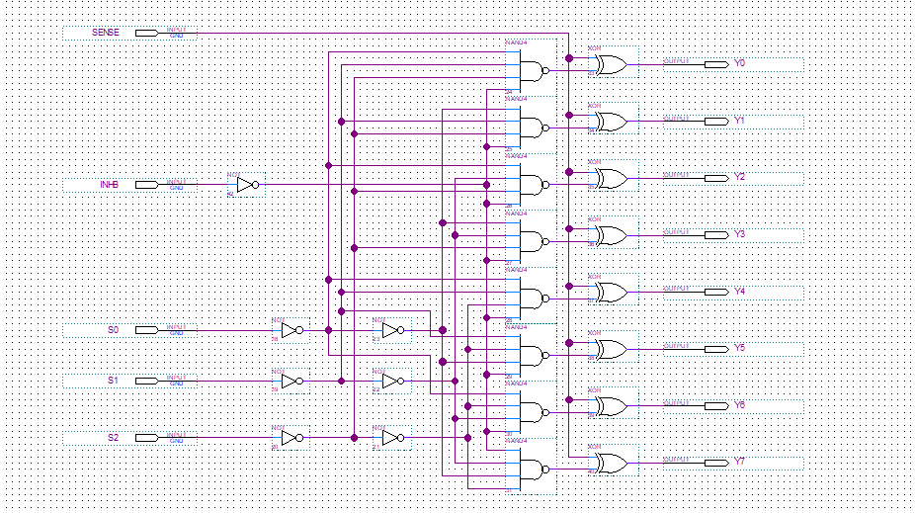

Figura 1: Circuito do decodificador.

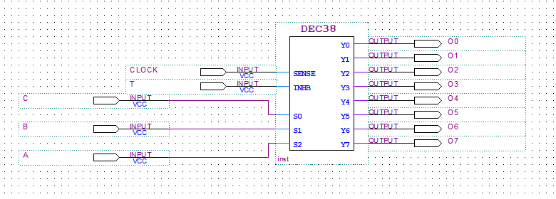

Figura 2: Decodificador 3x8.

* 1. Construir uma máquina de “estados da água” com FF tipo D:
     1. S=sólido, L=líquido e G=gasoso;
     2. entrada = temperatura = T, em que 0 diminui e 1 aumenta;
     3. *Passo 1 – Levantamento (número de bits p. repres. Estados, entradas, saídas);*

Entrada -> temperatura (0 ou 1)

Estados -> (00) – Solido

(01) – Liquido

(10) – Gasoso

Saída -> 0 ou 1 – Temperatura

* + 1. *Passo 2 – Geração de uma tabela verdade;*

|  |  |  |  |  |
| --- | --- | --- | --- | --- |
| T | B | A | DB | DA |
| 0 | 0 | 0 | 0 | 0 |
| 0 | 0 | 1 | 0 | 0 |
| 0 | 1 | 0 | 0 | 1 |
| 0 | 1 | 1 | 0 | 0 |
| 1 | 0 | 0 | 0 | 1 |
| 1 | 0 | 1 | 1 | 0 |
| 1 | 1 | 0 | 1 | 0 |
| 1 | 1 | 1 | 0 | 0 |

Tabela 1: Tabela verdade

* + 1. *Passo 3 – Montagem de um Mapa de Karnaugh;*

Tabela 2: geração mapa de Karnaugh DB = T . ( A ⊕ B).

T

T

|  |  |  |  |  |
| --- | --- | --- | --- | --- |
| DB  BA | | | | |
|  | 00 | 01 | 11 | 10 |
| 0 | 0 | 0 | 0 | 0 |
| 1 | 0 | 1 | 0 | 1 |
|  |  |  |  |  |
|  |  |  |  |  |
| DA  BA | | | | |
|  | 00 | 01 | 11 | 10 |
| 0 | 0 | 0 | 0 | 1 |
| 1 | 1 | 0 | 0 | 0 |

Tabela 3: geração mapa de Karnaugh DA = A . ( T ⊕ B ).

* + 1. *Passo 4 – Desenhar o circuito.*

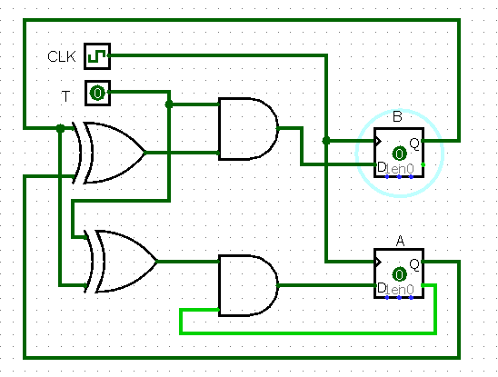

Figura 3: Circuito feito a partir do mapa de Karnaugh.

1. Definição do circuito no software;
2. Procedimento experimental executado;
3. Demonstração com forma de onda na execução do circuito;
4. Usar modelo de simulação funcional;
5. Análise da forma de onda;

Com a temperatura em 1, o sólido (00) tem que passar para o líquido (01), depois para o gasoso (10) e permanecer no gasoso;

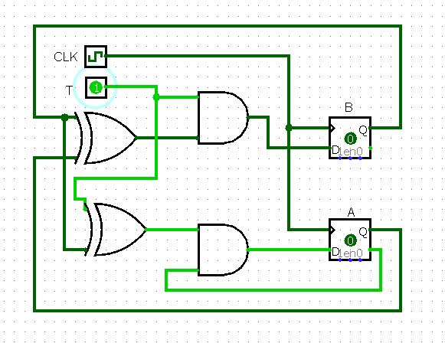

Figura 4: Estado sólido.

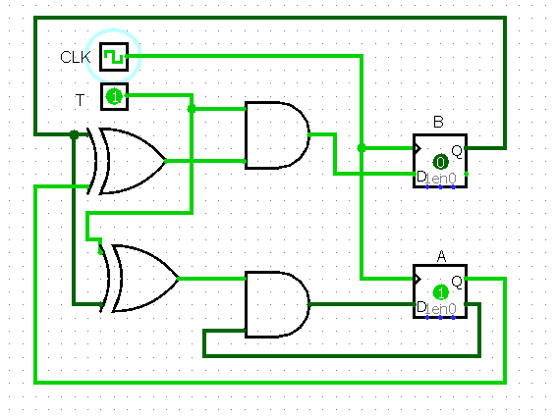

Figura 5: Transição da Figura 4 (sólido) para o líquido.

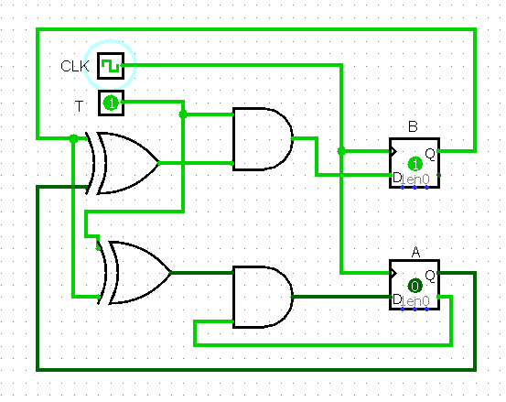

Figura 6: Transição da Figura 5 (líquido) para o gasoso.

Com a temperatura em 0, do gasoso (10) tem que passar para o líquido (01) e depois para o sólido (00) e permanecer no sólido.

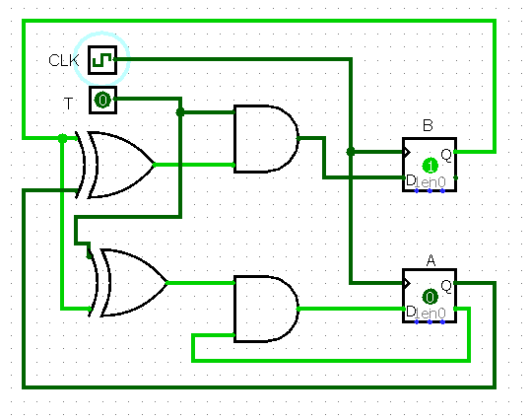

Figura 7: T=0.

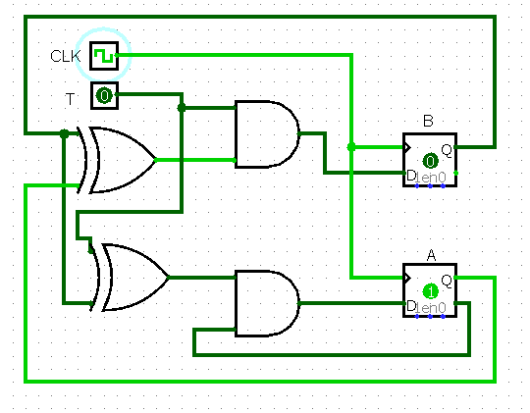

Figura 8: Transição da Figura 7 (gasoso) para o líquido.

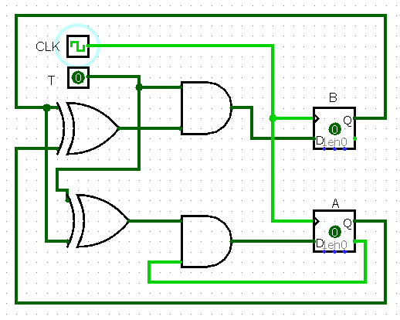

Figura 9: Transição da Figura 8 (líquido) para o sólido.

1. Conclusão.

Vimos como descrever, interpretar, implementar e qual o funcionamento de uma máquina de estados.